MODEL PRAKTIKUM KE-9
REKAYASA PERANGKAT LUNAK



Kelompok 7:
- Muhammad Sodais Adam
- Dara Ayu Aprilia
- Nur Sakiya

(14 Pertemuan)
- Mata kuliah: Praktikum Rekayasa Perangkat Lunak
- Bobot: 2 SKS praktikum
- Pendekatan: Project-Based Learning
  - Studi kasus utama: Pengembangan Sistem Informasi (misalnya Sistem Informasi Manajemen Proyek / Akademik / Penjualan / Kesehatan / Jasa / Transportasi / Boga , dll)
  - Pengembangan Multimedia dan Game Entertainment
  - Aplikasi Sistem Embeded dan Robotika

Dosen Pengampu : Ir. Arry Avorizano, S.Kom., M.Kom.

PROGRAM STUDI TEKNIK INFORMATIKA
FAKULTAS TEKNOLOGI INDUSTRI DAN INFORMATIKA
UNIVERSITAS MUHAMMADIYAH PROF.DR HAMKA

Pertemuan 8 – Perancangan Antarmuka (UI/UX)
Tujuan: Mahasiswa dapat menggambarkan dan mengimplementasikan tampilan/navigasi yang memudahkan pengguna pada sistem yang akan digunakan
Teori Singkat: UI/UX berfokus pada kenyamanan dan kemudahan penggunaan sistem.
Bahas dan Alat:
- Figma/Pencil/Balsamiq
Contoh Permasalahan
Aplikasi fungsional tetapi sulit digunakan

Halaman 1 – Login
Fungsi: Digunakan untuk proses autentifikasi pengguna sebelum masuk ke sistem.
Komponen Utama:
- Logo aplikasi
- Input email
- Input password
- Tombol “Masuk”
- Tombol “Daftar”
- Link lupa password
Deskripsi Wireframe
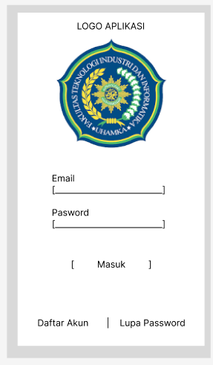
Prinsip UI/UX
- Tata letak sederhana agar mudah dipahami
- Form login dibuat singkat
- Tombol utama diberi ukuran lebih besar agar mudah ditekan

Halaman 2 – Dashboard
Fungsi: Menampilkan ringkasan keuangan pengguna.
Komponen utama:
- Navbar
- Total saldo
- Total pemasukan
- Total pengeluaran
- Grafik transaksi
- Menu navigasi cepat
Deskripsi wireframe
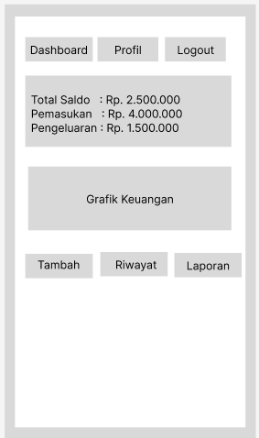
Prinsip UI/UX
- Informasi penting ditempatkan di bagian atas
- Warna dan ikon dibuat konsisten
- Navigasi mudah dijangkau pengguna

Halaman 3 – Tambah transaksi
Fungsi: Digunakan untuk menambah data pemasukan atau pengeluaran
Komponen Utama:
- Jenis transaksi
- Nominal
- Kategori
- Tanggal
- Catatan
- Tombol simpan
Deskripsi wireframe
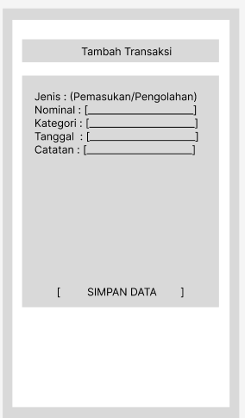
Prinsip UI/UX
- Input dibuat sederhana
- Label form jelas
- Validasi data membantu mengurangi kesalahan pengguna

Halaman 4 – Riwayat Transaksi
Fungsi: Menampilkan daftar seluruh transaksi
Komponen utama:
- Search Bar
- Filter kategori
- Daftar transaksi
- Tombol edit dan hapus
Deskripsi wireframe:
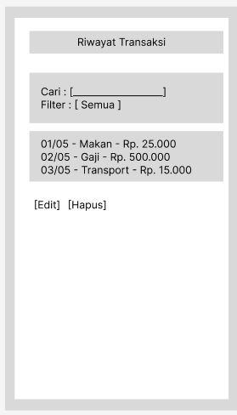
Prinsip UI/UX
- Informasi ditampilkan terstruktur
- Fitur pencarian mempercepat akses data
- Penggunaan list membuat tampilan lebih rapi

Halaman 5 – Laporan Keuangan
Fungsi: Menampilkan laporan bulanan dalam bentuk tabel dan grafik.
Komponen utama:
- Pilihan bulan
- Grafik pemasukan/pengeluaran
- Total transaksi
- Tombol export PDF
Deskripsi Wireframe:
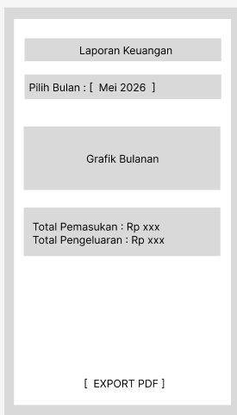
Prinsip UI/UX
- Visual grafik memudahkan analisis
- Informasi utama ditampilkan ringkas
- Tombol export mudah ditemukanj

Alur Navigasi Sistem
Alur Penggunaan
Langkah 1 – Login: Pengguna memasukkan email dan password untuk masuk ke aplikasi.
Langkah 2 – Dashboard: Setelah login berhasil, pengguna diarahkan ke dashboard untuk melihat ringkasan keuangan
Langkah 3 – Tambah Transaksi: Pengguna memilih menu “Tambah Transaksi” untuk memasukkan data pemasukan atau pengeluaran.
Langkah 4 – Riwayat Transaksi: Data transaksi yang telah disimpan dapat dilihat pada halaman riwayat transaksi.
Langkah 5 – Laporan Keuangan: Pengguna dapat melihat laporan bulanan serta mengunduh laporan dalam bentuk PDF

Studi Kasus:
- Buat wireframe minimal 5 halaman
- Jelaskan alur navigasi

Aspek | 4 | 3 | 2 | 1
Wireframe | Lengkap dan konsisten | Cukup lengkap | Kurang lengkap | Tidak ada
Navigasi | Sangat jelas | Jelas | Kurang jelas | Tidak jelas
Prinsip UI/UX | Sangat baik | Baik | Kurang | Tidak diterapkan

